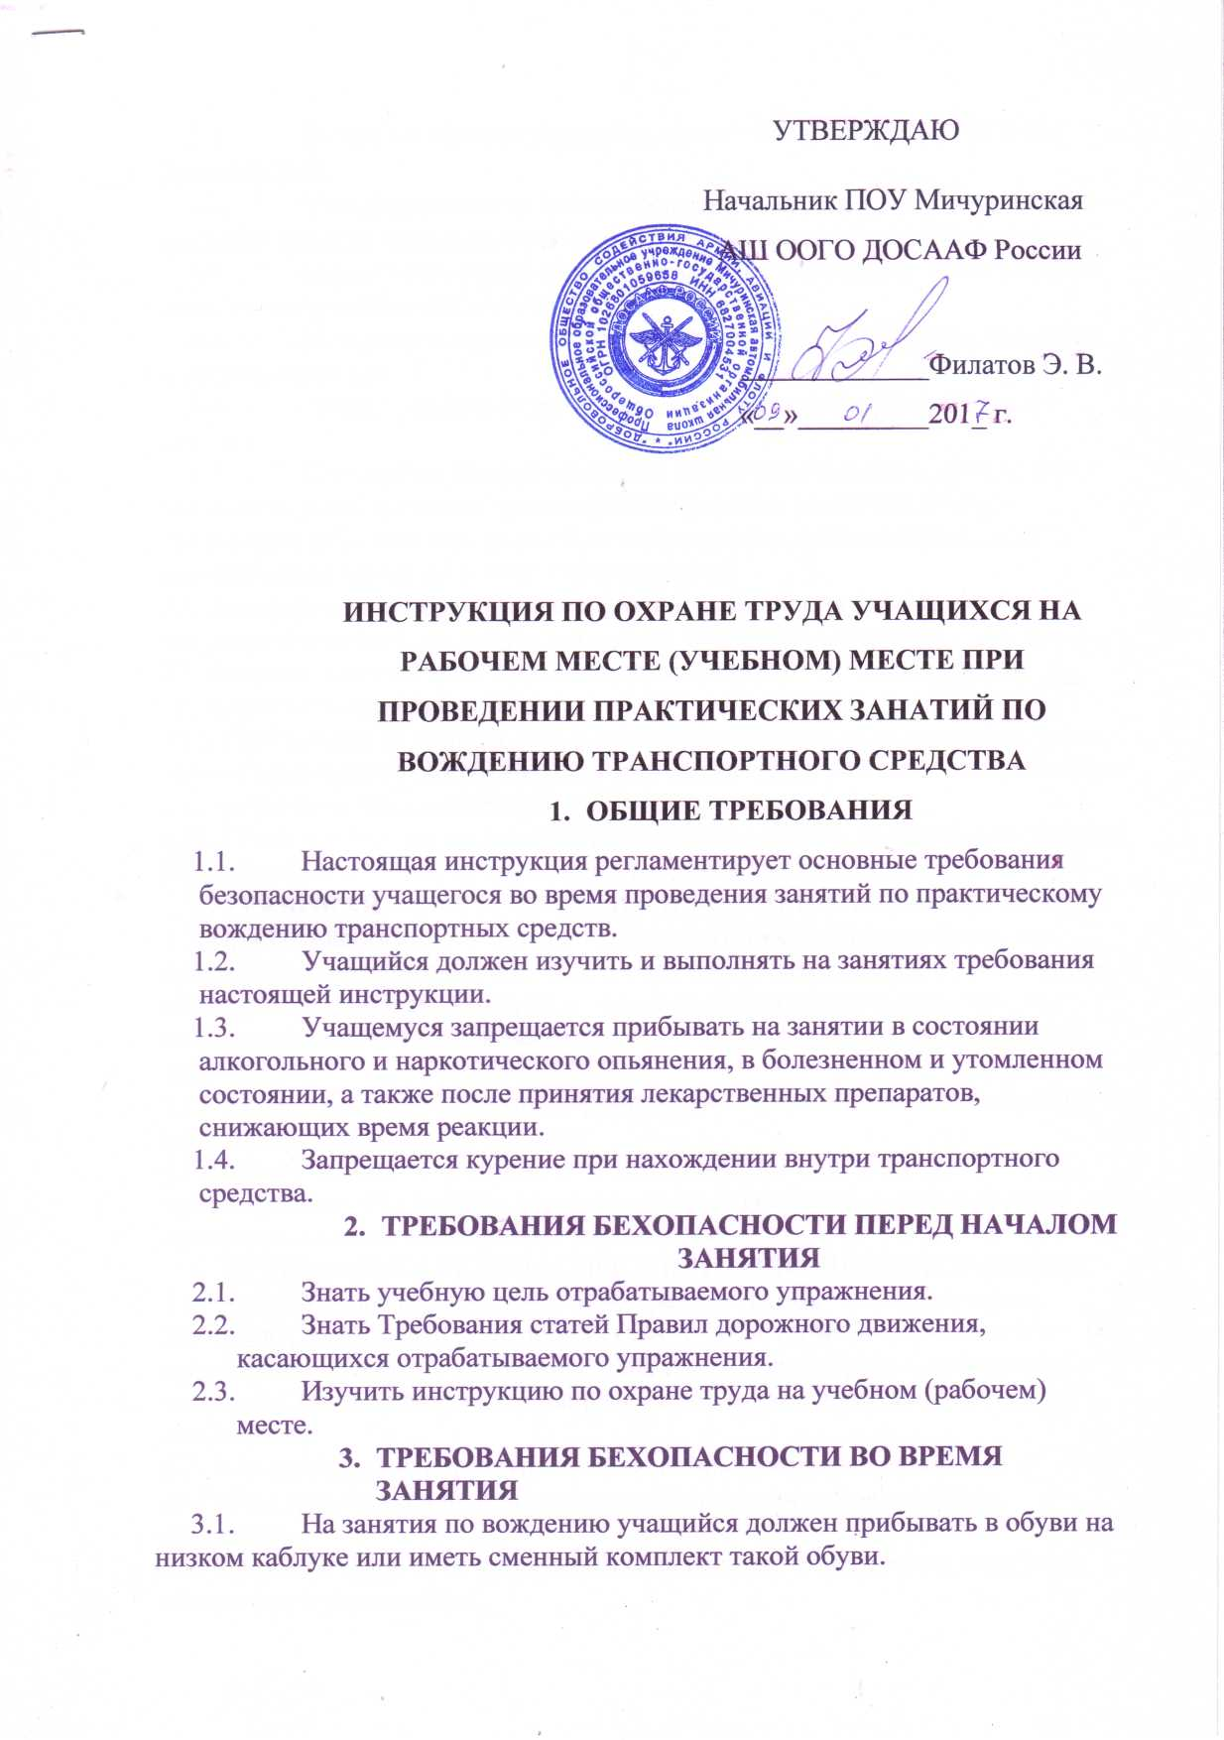
3.2. Во время занятия учащийся должен быть пристегнут ремнем безопасности.
3.3. Учащийся должен беспрекословно выполнять все команды и указания мастера производственного обучения (руководителя занятия).
3.4. Не вступать с руководителем занятия в полемику. Необходимые вопросы по занятию задавать только на остановках.
3.5. Не принимать самостоятельного решения по совершению того или иного маневра.
3.6. Запуск двигателя производить в присутствии руководителя занятия.
3.7. В то время, как руководитель занятия показывает, как следует выполнять упражнение на транспортном средстве, учащийся должен находиться либо в салоне транспортного средства, либо на безопасном расстоянии от места выполнения упражнения.
3.8. Заезжать в зону, предназначенную для выполнения упражнения, разрешается только при отсутствии в ней других транспортных средств.
3.9. После остановки транспортного средства выключить зажигание и установить стояночный тормоз.
3.10. При выходе из кабины автотранспортного средства на проезжую часть дороги предварительно убедиться в отсутствии движения как в попутном, так и во встречном направлениях.
3.11. О замеченных во время занятия неисправностях транспортного средства учащийся должен немедленно сообщить руководителю занятия.
4. ТРЕБОВАНИЯ БЕЗОПАСНОСТИ В АВАРИЙНОЙ СИТУАЦИИ.
4.1. При возникновении пожара на транспортном средстве покинуть его, применить огнетушитель, при невозможности тушения пожара при помощи огнетушителя, вызвать пожарную команду, оказать пострадавшему(им) медицинскую помощь, при необходимости вызвать скорую медицинскую помощь.
4.2. При дорожно-транспортном происшествии действовать в соответствии с указаниями руководителя занятия.
4.3. При несчастном случае оказать пострадавшим медицинскую помощь, при необходимости вызвать скорую помощь и сообщить о происшедшем руководителю образовательного учреждения.
5. ТРЕБОВАНИЯ БЕЗОПАСНОСТИ ПО ОКОНЧАНИИ ЗАНЯТИЯ.
5.1. Перед выходом из транспортного средства необходимо выключить зажигание, затормозить автомобиль стояночным тормозом, убедиться в отсутствии опасности, связанной с движением транспортных средств как в попутном, так и во встречном направлениях, только после этого покинуть автомобиль.
5.2. Учащийся должен выслушать объяснения руководителя занятия о причинах имеющихся недостатков в управлении автотранспортным средством.
5.3. Получить задание от руководителя занятия по подготовке к отработке следующего упражнения.

